贵州省建筑施工企业

“安管人员”考试系统操作手册（考生端）

考生在系统内主要完成的内容有预约考试、在线考试、延期培训，操作步骤如下：
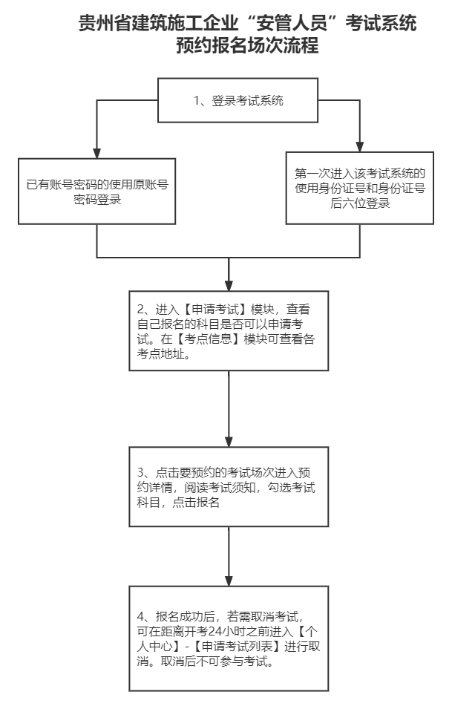

登录系统
考生报名安管人员考试并通过审核后，进入系统http://gzak.gzsjzyxh.cn/exam/login.html，通过身份证号码作为账号，身份证号码后6位为密码登录系统。
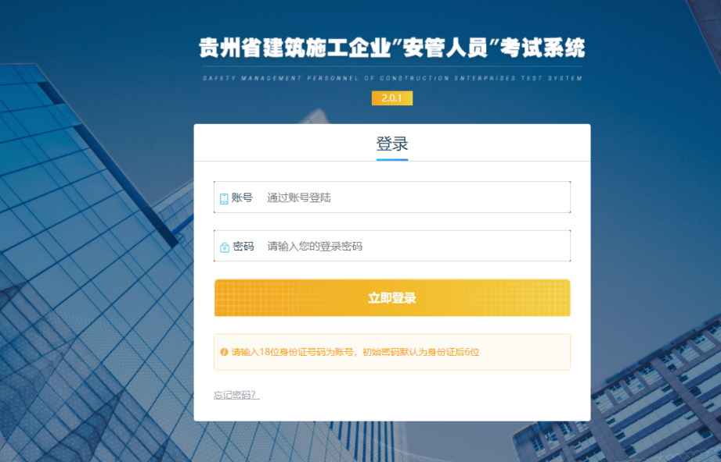

预约考试。
- 预约考试
进入系统，在【申请考试】模块查看正在预约中的考试，选择自己的考试类型和考场，点击进入预约。
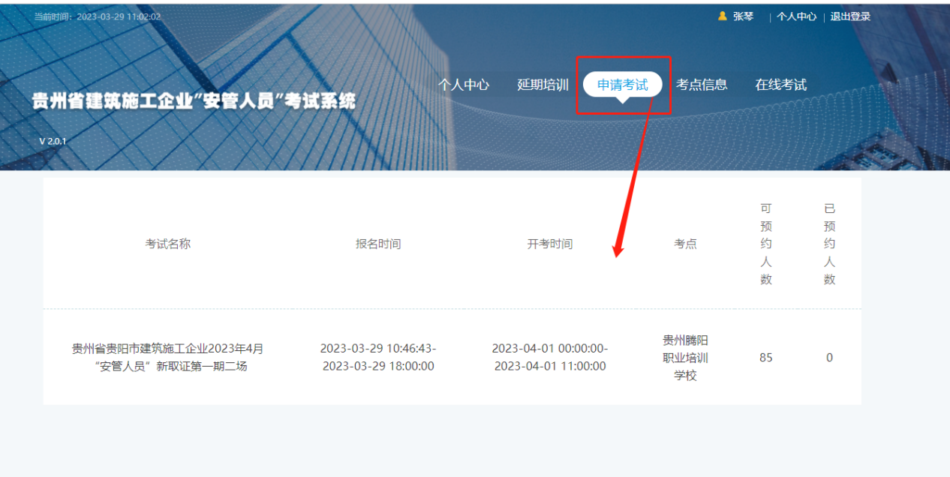
进入预约详情页，查看考试时间、考点名称、考试地点，选择考试科目，认真阅读考场规则，阅读完成后，在页面底部勾选同意阅读说明，点击申请考试。
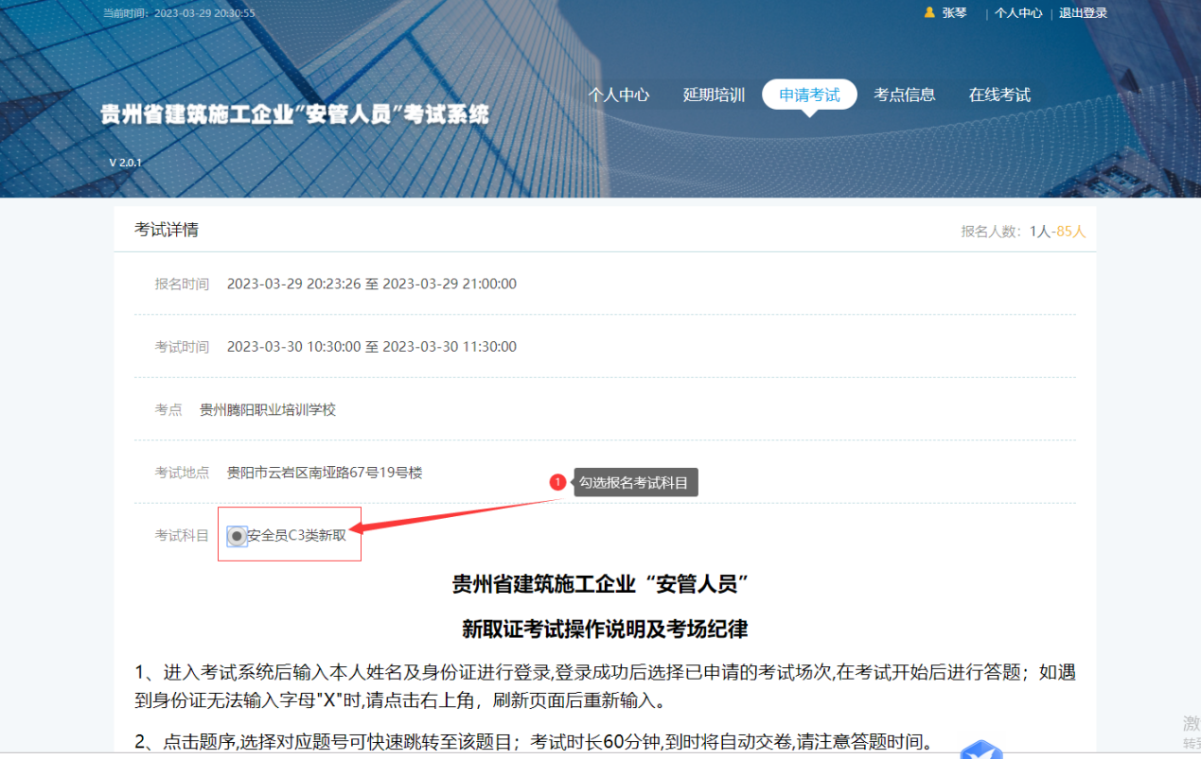

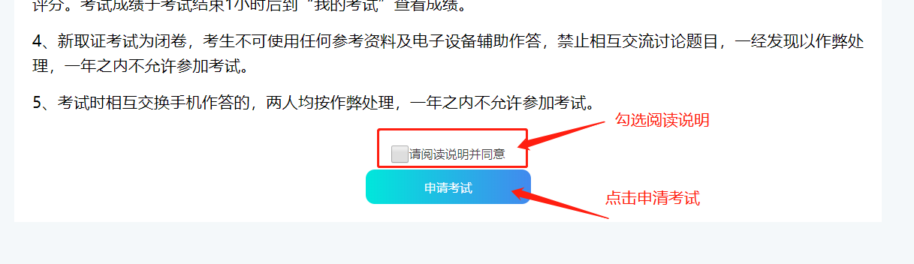

点击申请考试后，对弹出的弹窗进行确定，若要取消考试，可在距离开考24小时前进入个人中心-申请考试记录-找到该条预约记录-取消。
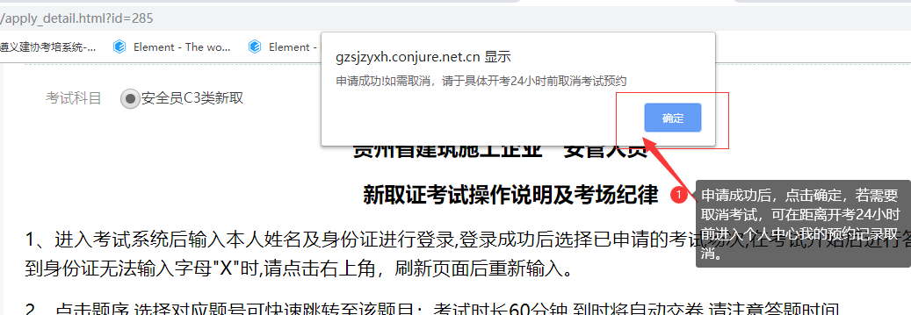

延期考试需要刷学时，具体操作如下：
①登录进入系统后，到延期培训页面，点击【开始新的培训】
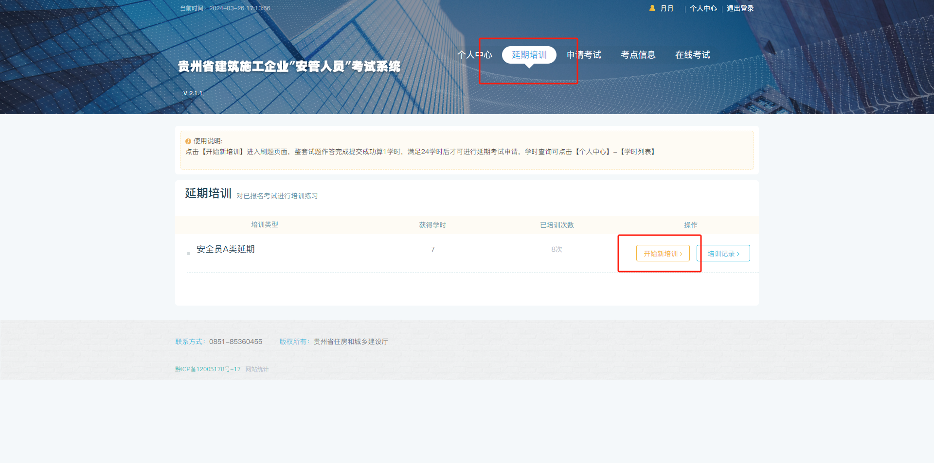
②选择答案后，需要点击【下一题】的按钮
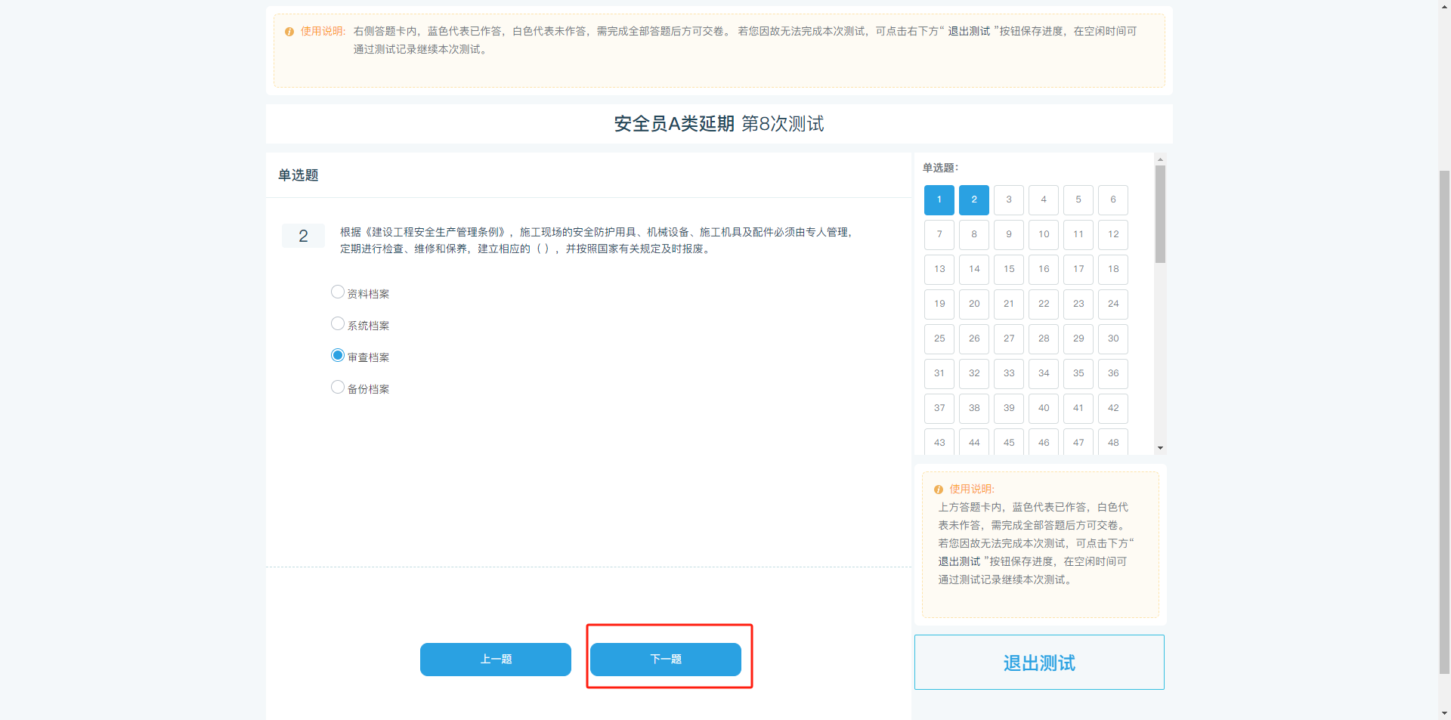
③答错的题目需要查看解析180秒后，点击【继续作答】按钮继续答题，答完所有题目后点击【交卷】按钮即可
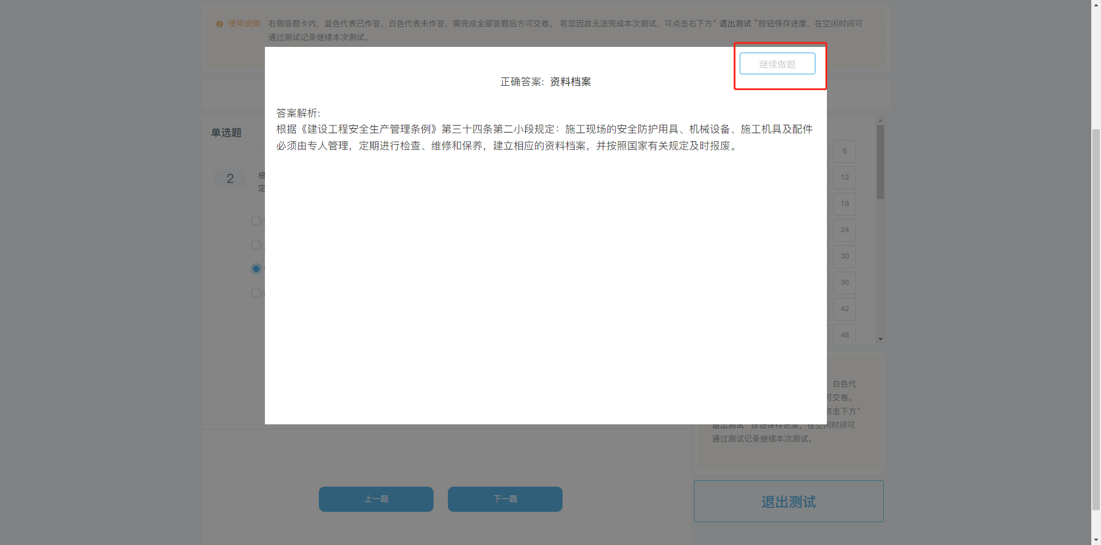

取消考试预约
报名后若要取消考试，可在距离开考24小时前进入个人中心-申请考试记录-找到该条预约记录-取消。
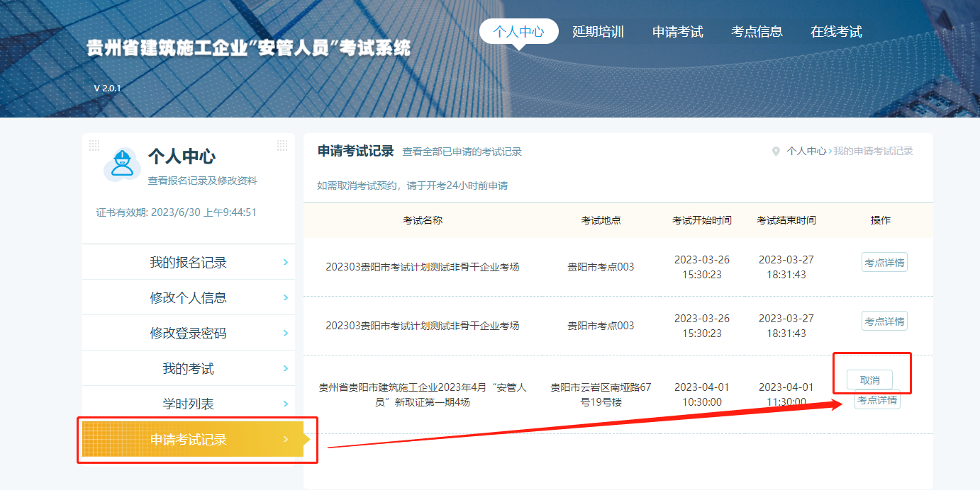

在线考试
报名成功后，在考试开始时间进入在线考试系统，登录后参加考试。点击顶部菜单【在线考试】，进入考试系统。
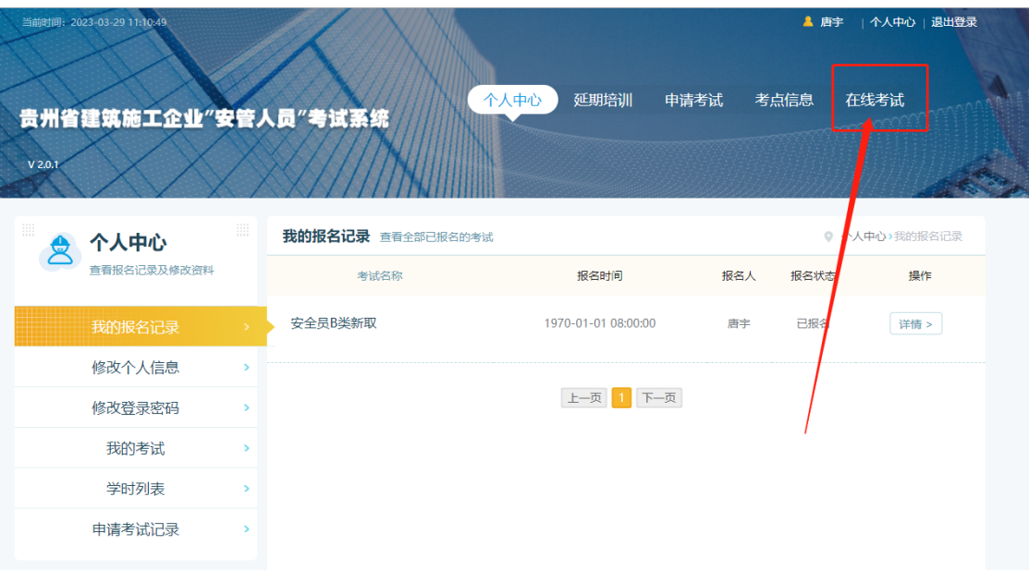
登录考试系统，输入姓名和身份证号，进行考试。
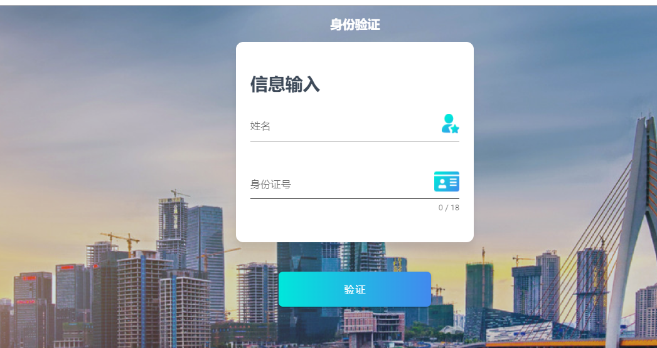
选择自己报名的考试场次，进入答题页面，勾选考试须知，开始答题。题目一共120道题，总分150分。
